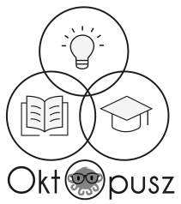
2021-1-HU01-KA220-SCH-000034382
Kárpát-medencei Oktatásszakértői Adatbázis kialakítása és működtetése a határon túli magyar oktatás fejlődése érdekében

JELENTKEZÉSI ŰRLAP
Név:
Születési hely, idő:
Lakcím:
Mobilszám:
E-mail:
Munkahely (név, cím):
Szakterület:
Végez-e jelenleg szakértői munkát?
Vállaja-e, hogy szerepel a Kárpát-medencei magyar pedagógusok szakértői adatbázisában?
Vállalja-e, hogy részt vesz a projekt keretében Magyarországon, Pécsett megrendezésre kerülő 2x30 órás szakmai képzésen?
2022. március 16-21.
2022. augusztus 1-6.
Mit vár el a programtól?  (a kettő legfontosabbat jelölje meg) | - önfejlesztés  - szakmai megújulás  - kapcsolatteremtés  - közösség érdekeinek képviselete  - innováció
* A jelentkezési űrlaphoz mellékelni kell a szakmai önéletrajzát!

